说明
活动负责人
学员练习册
- 当您参加活动负责人培训时，您将使用此练习册，您可以执行以下一项 操作：
  - 将其打印出来并手动完成。
  - 在您的电脑上完成并保存。
- 如果您在培训课程之前通读它，也可能会有所帮助，以便您事先熟悉相关信息。

第 1 课：
特殊奥林匹克运动会活动

第 1 课：
特殊奥林匹克运动会活动
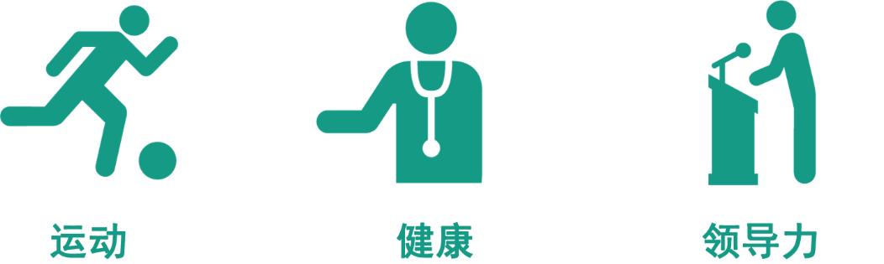
如果您对领导特殊奥林匹克运动会活动感兴趣，则务必要了解特殊奥林匹克运动会在世界各地举办的活动类型。

特殊奥林匹克运动会举办多种类型的活动。
- 体育活动，如比赛
- 健康计划活动，如运动员健康计划筛查活动
- 领导力活动，如运动员大会或青少年领袖峰会
还有其他类型的活动（如推广和筹款），但对于本次培训，我们将重点关注在全球大多数特殊奥林匹克运动会成员组织中实施的这三个领域。
运动员应该在所有这些类型的活动中起带头作用。
体育活动
首先，我们仔细了解一下体育活动：
特殊奥林匹克运动会提供 30 多个奥林匹克风格的个人和团体运动项目，每项都为智力障碍人士提供有意义的训练和比赛机会。

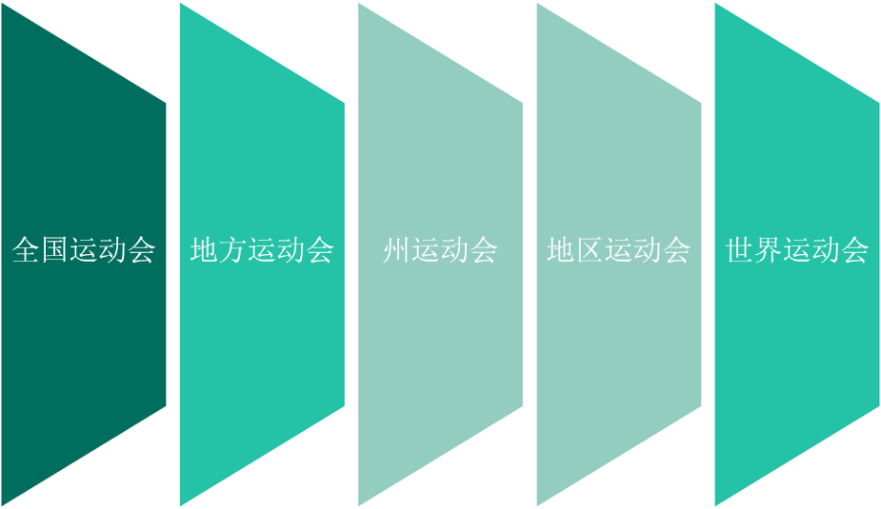
世界特殊奥林匹克运动会每两年举行一次，夏季和冬季运动会交替举行。

除世界运动会外，特殊奥林匹克运动会每年都会举办地方、
州/省、国家、地区和世界级赛事。
健康计划活动
我们提供的其他活动涉及健康领域。在过去几十年里，特殊奥林匹克运动会在健康方面的工作在全球范围内得到了发展。
智力障碍人士通常在获得优质医疗保健服务与促进身心健康机会方面遇到更大的挑战，这通常会带来健康差距。
健康差距是指智力和发育障碍人士与没有智力和发育障碍的人所获护理质量之间的差别。这不公平，对吧？每个人都应该享有同样的医疗保健。
以下是您可以参加的一些活动示例。您在这些活动中可以担任的角色将取决于您的特殊奥林匹克运动会成员组织的计划和需求。

运动员健康计划®
1997 年，特殊奥林匹克运动会运动员健康计划® 开始在温馨、有趣的环境中为特殊奥林匹克运动会运动员提供免费的健康筛查和教育。
我们提供的健康筛查涉及以下八个方面：
- MedFest（病史和体检）
- 特奥会 Lions Clubs International 国际狮子会明亮眼睛（眼睛）
- 灵敏听力（耳朵）
- 特殊笑容（牙齿）
- 促进健康（预防疾病和增加营养）
- 坚强意志（情绪健康）
- 趣味健身（物理治疗）
- 健美双足（脚部）
健身
身体健康是特殊奥林匹克运动会使命的一个重要组成部分。健康就是保持良好的身体状态。为了保持健康，您必须终生养成健康的习惯。
还有其他与健康有关的活动，例如：
幼儿运动员：是一项为 2 至 7 岁智力障碍和健全儿童所打造的幼儿期游戏项目。幼儿运动员可以掌握基本的运动技能，例如跑、踢和投掷。
发展性体育项目：为 6 至 12 岁智力障碍和健全儿童提供适龄体育入门。专项运动的包容性适龄资源可用于支持儿童向参与传统特殊奥林匹克运动会过渡，或作为融合运动的入门。
家庭健康论坛：为智力障碍人士的家人和看护人提供与专业医护人员和社区负责人接触的空间。
领导力活动
受运动员启发，特殊奥林匹克运动会赋予了对领导力的全新理解，可帮助拥有各种能力的人才释放领导潜力。
以下是一些领导力活动示例：
- 运动员领袖活动，如运动员领袖委员会会议、运动员论坛、培训课程（领导力与技能课程）。
- 融合领导力培训或与其他组织的接触。
- 特殊奥林匹克运动会领导力学院课程。
- 青少年领袖峰会让有智力障碍的年轻人与智力健全的年轻人搭档。

思考题
    - 您最喜欢的特殊奥林匹克运动会活动是什么，为什么？

    - 每个活动中您最喜欢的部分是什么？

    - 您有没有想过做志愿者或参与特殊奥林匹克运动会活动的策划？如果有，您想做什么？

第 2 课：
活动策划

第 2 课：
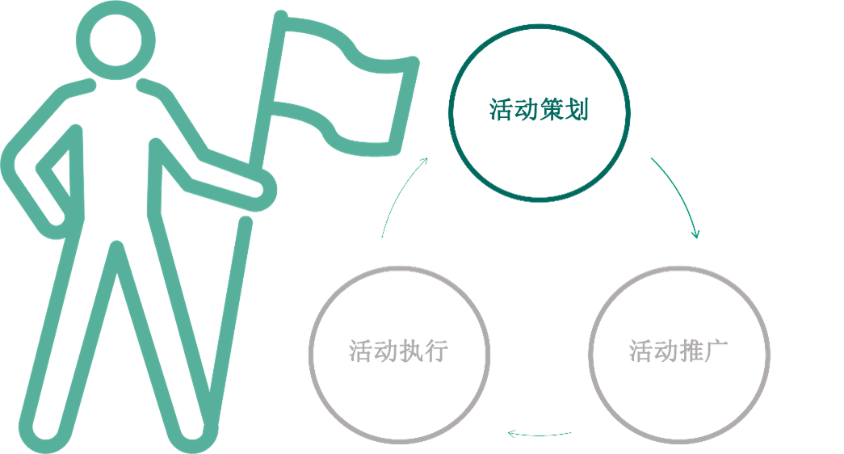
活动策划

策划是思考实现预期目标所需活动的过程。
当你知道要举办某个活动时，策划是实现所期望结果需要做的首个活动，
也是最重要的活动。
它涉及活动的创建，但可以帮您了解需要采取哪些步骤才能成功。
策划技能
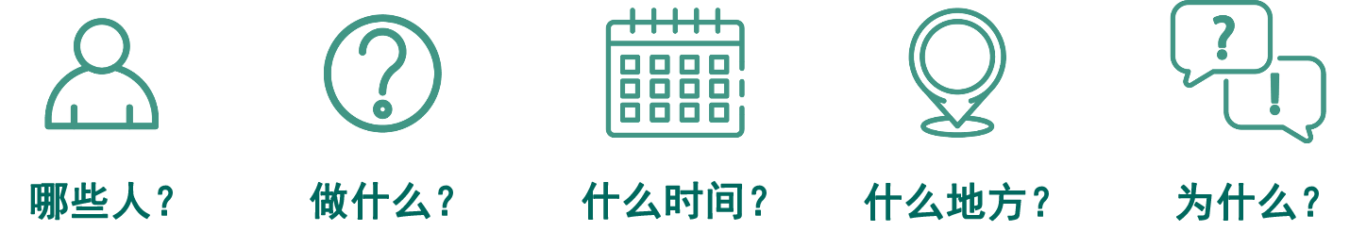
要成为一名优秀的活动策划人员，您需要了解您要通过活动完成什么。
您可以问自己（和他人）以下五个问题，以确保您了解活动的目的。
活动内容？
何时？
在何处？
为何？
谁？

谁要参加活动？
活动内容是什么？
何时举办？
在何处举办？
为何要举办活动？
在您策划活动时，以下四种技能可以帮助您：
组织技能
作为策划人员，掌握流程和方法很重要。这表示：
- 遵循时间表
- 预算
- 预约
- 保持重要文件和信息井井有条。
您可以使用许多工具来帮助保持条理性：待办事项清单、检查清单、每日计划制定工具、日历、闹钟等。
沟通技能
活动策划人员需要具备良好的沟通技能，且不怕与不同人员（如活动参与者、捐赠者、嘉宾和主持人）交谈。
沟通非常重要，以便每个人都了解自己的角色。务必以自信、尊重和清晰的态度分享信息。
解决问题的技能
活动策划人员会面临各种问题，能够冷静地解决这些问题非常重要。
当面对挑战时，优秀的活动策划人员会做出决定，他们有时有备用计划，即使没有备用计划，也有团队成员够以创造性的高效方式支持和帮助解决问题。
创造力
作为活动策划人员，您需要发挥自身创造力，有时要灵活一些。在策划活动时，想出一些让事情变得新颖、独特的方法。
对于一些创意想法，可从在线博客、社交媒体平台或与他人的头脑风暴中寻找灵感。
既然您已了解所需的培训以及作为策划人员所需的一般信息和技能，那么让我们看看如果您想开启自己作为特殊奥林匹克运动会活动策划人员的旅程，特殊奥林匹克运动会能提供哪些机会。
我们看一些在策划特殊奥林匹克运动会活动时担任领导力角色的示例。
请注意：
其中一些机会可能会（或可能不会）在您的特殊奥林匹克运动会成员组织中提供，我们建议您联系他们并告知您的兴趣，然后，双方一起来发现机会并确定如何开始您的活动负责人之旅。

策划领导力角色
体育活动
角色 | 说明
开闭幕式顾问团队 | 担任制作机构的顾问，为开闭幕式提供创意  帮助确保开闭幕式表演以运动员为中心，并让运动员担任领导力角色
体验地图参与人员（运动员） | 作为初始活动策划过程的一部分，参与为运动员体验编制的体验地图，提供有关从抵达机场到离开的整个过程期间的最佳服务交付意见，包括住宿、主办城市和比赛体验。
徽标制作团队 | 与设计人员合作，提供建议、艺术创意，并帮助创建围绕徽标的叙事  参与活动徽标的创作和/或遴选
功能区委员会成员 | 参加不同的策划委员会。例如：交通、餐饮、证照审核等。
工作人员/志愿者指导 | 参加面向活动志愿者或工作人员的例会。

策划领导力角色
健康计划活动
角色 | 说明
运动员健康计划协调员 | 在策划委员会任职
健康习惯负责人 | 领导健康教育

策划领导力角色
健康计划活动
角色 | 说明
选址委员会
总组委会 | 餐饮事宜。  提前制定议程并与参与者沟通。  选择内容，设计活动。与演讲嘉宾协调。  确定运动员领袖在活动推广和执行中的角色。
参加筹款和赞助商会议

思考题
- 您具备或已经使用哪些策划技能？

- 您认为可以提升哪些策划技能？如何提升？

- 将您的策划技能从 1 到 4 进行排序。#1 是您认为自己最擅长的技能，#4 是您最需要提升的技能。
技能 | 名次
组织
沟通
解决问题
创造力

- 您打算如何提升位列第 3 和第 4 的技能？
- 问问您的导师、家人或朋友，他们认为您最擅长的技能是什么，并在这里写下来。

- 问问您的导师、家人或朋友，他们认为您有待提升的技能是什么，并在这里写下来。

- 他们对如何提升这些技能有什么建议吗？

第 3 课：
活动推广

第 3 课：
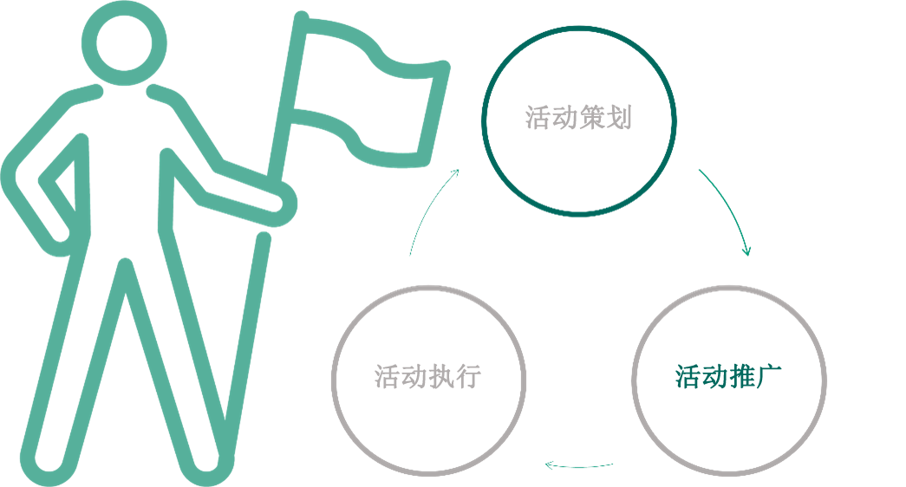
活动推广

推广是指试图推进某件事，让别人关注某件事。
推广良好的活动会提高公众对组织的认识，这就是活动如此重要的原因。
推广活动将帮助您：
- 让更多人参加或关注活动。
- 您可以引起其他人的兴趣。
- 找到新的支持者或志愿者。
实现上述目标是活动取得成功的关键部分。
我们看一些在策划特殊奥林匹克运动会活动时担任领导力角色的示例。
请注意：
其中一些机会可能会（或可能不会）在您的特殊奥林匹克运动会成员组织中提供，我们建议您联系他们并告知您的兴趣，然后，双方一起来发现机会并确定如何开始您的活动负责人之旅。

推广领导力角色
体育活动
角色 | 说明
发言人/全球信使 | 代表特殊奥林匹克运动会运动员参加活动前的演讲机会、小组讨论和采访
赞助商启动 | 参加与潜在活动赞助商的会议  参加活动前的赞助商启动活动

推广领导力角色
健康计划活动
角色 | 说明
发言人/健康信使 | 代表特殊奥林匹克运动会运动员参加活动前的演讲机会、小组讨论和采访  包容性健康会议期间的主持人

推广领导力角色
健康计划活动
角色
招募更多参与者（运动员领袖）。
采访活动参与者并分享/收集参与者（包括参与的运动员领袖）的感言。
为参加活动的代表团进行当地电视/新闻宣传。
就活动接受媒体采访。
成为社交媒体影响者。
思考题
- 想想您每周遇到的活动推广（音乐会、戏剧、职业体育赛事等）。这些推广活动如何吸引您的注意力？

- 您以前进行过推广吗？都做了些什么？

- 假设您是某项活动的委员会成员，该活动希望筹集资金来支持您当地的特殊奥林匹克运动会成员组织。您将如何推广该活动？

- 假设您是一名健康信使，在推广一项运动员健康计划活动，以招募运动员参加免费健康筛查。您将如何推广该活动？

第 4 课：
活动执行

第 4 课：
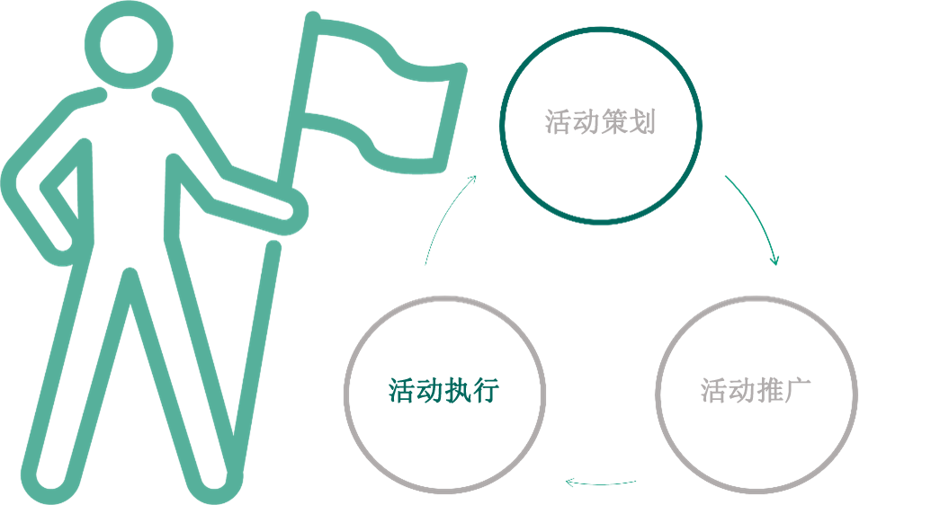
活动执行

作为活动负责人的这一部分称为“活动执行”。您要“执行”或“举办”活动，
或确保活动举办！
在特殊奥林匹克运动会活动期间工作或参加志愿服务，这可能非常令人兴奋，但要求也很高。
我们的活动涉及大量人员和不同的环节，这些加起来就构成了一场盛大的活动。
能够在团队中工作并进行良好的沟通是在这个角色中取得成功的重要技能。
让我们看看如果您想开启自己帮助特殊奥林匹克运动会执行活动的旅程，
特殊奥林匹克运动会提供哪些机会。
请注意：
您可以根据您的特殊奥林匹克运动会成员组织中提供的机会，以志愿者或受薪工作人员的身份进行。

执行领导力角色
体育活动
角色 | 说明
发言人/全球信使 | 在活动和招待会以及小组讨论中担任演讲角色。  参加融合运动体验  在活动期间接受和进行采访
运动员志愿者/  工作人员 | 作为活动人员队伍的一部分，担任志愿者或工作人员角色。
运动员官员 | 在活动期间作为体育技术官员参与
活动评估小组成员 | 参与评估小组，对预先确定的功能区域进行评估，特别关注运动员体验  在活动后编制评估报告

执行领导力角色
健康计划活动
角色 | 说明
健康与健身负责人 | 引领 Fit 5 健身活动。
健康倡导者 | 参加包容性健康培训。
模范榜样 | 在活动中展示健康行为。
教练/助理教练 | 领导或支持青少年运动员或发展性体育活动。

执行领导力角色
健康计划活动
角色
指导其他运动员。
辅导员/指导员。
司仪/主持人。
摄影、社交媒体帖子、博客。
开闭幕活动。
加入评估委员会。
成为评审团的一员。
推进小组讨论。

思考题
- 您以前参加过志愿活动吗？那是什么样的体验？您学到了什么？

- 如果您可以在计划举办的任何特殊奥林匹克运动会活动中担任志愿者，您希望为哪些活动提供帮助？

- 为什么选择该活动，您希望在该活动中做什么？

- 您需要学习什么才能在所选择的活动中成功担任该角色？

感谢参与，您现在已完成活动负责人培训课程第一部分。
请记住，作为活动负责人，您可以担任许多领导力角色
如果您有兴趣参加特殊奥林匹克运动会活动，我们邀请您：
了解我们分享的不同领导力角色。一旦您确定自己是否对策划、推广或执行感兴趣，想想您认为哪些领导力角色最令人兴奋。您认为哪个角色与您的技能更契合？
请注意，此培训还有第二部分，为了继续参加培训以成为活动负责人，我们鼓励您参加我们之前提到的课程。
最重要的是，联系您的特殊奥林匹克运动会成员组织，将您的兴趣告知他们，然后，双方一起来发现机会并确定如何开始您的活动负责人之旅。

请填写培训评估表：
https://specialolympics.qualtrics.com/jfe/form/SV_5cZHOzU0qemAkDP

